## Hình dung màn hình

### Đăng Ký, Đăng Nhập

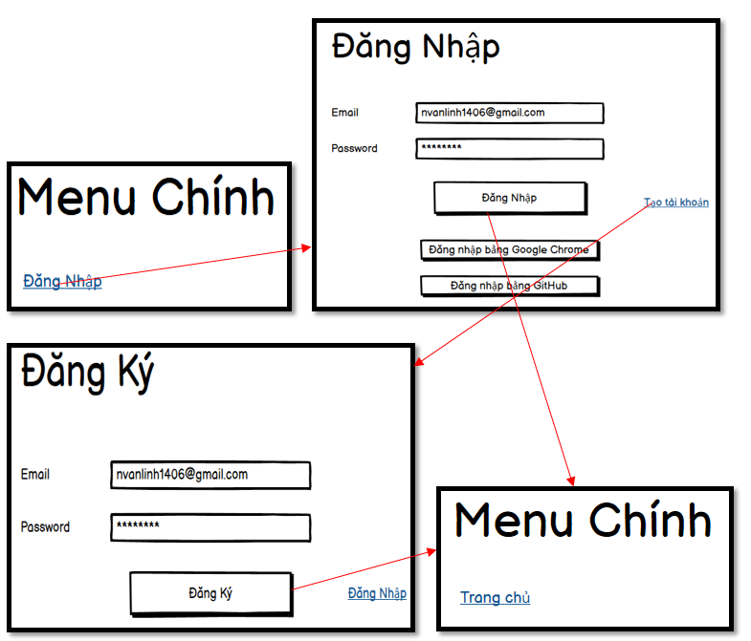

Hình 2. 40 Hình dung màn hình đăng ký, đăng nhập

### Sửa thông tin cá nhân, quản lý địa chỉ

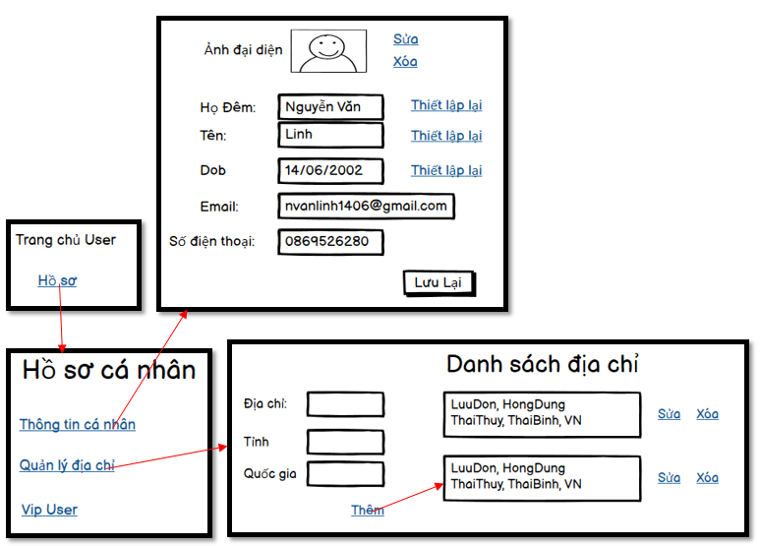

Hình 2. 41 Hình dung màn hình sửa thông tin cá nhân, quản lý địa chỉ

### Xem sản phẩm

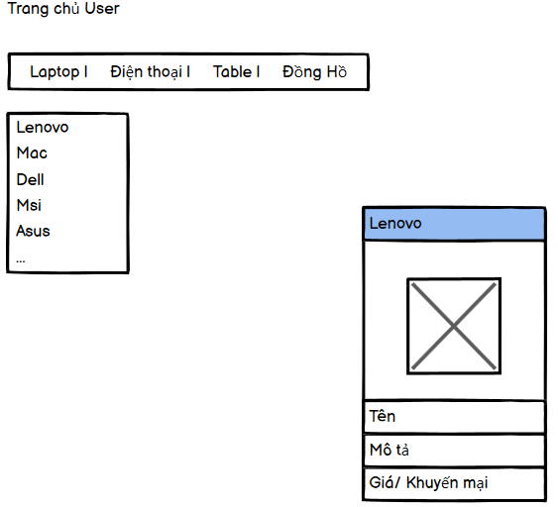

Hình 2. 42 Hình dung màn hình Xem sản phẩm

### Xem chi tiết sản phẩm, thông số sản phẩm

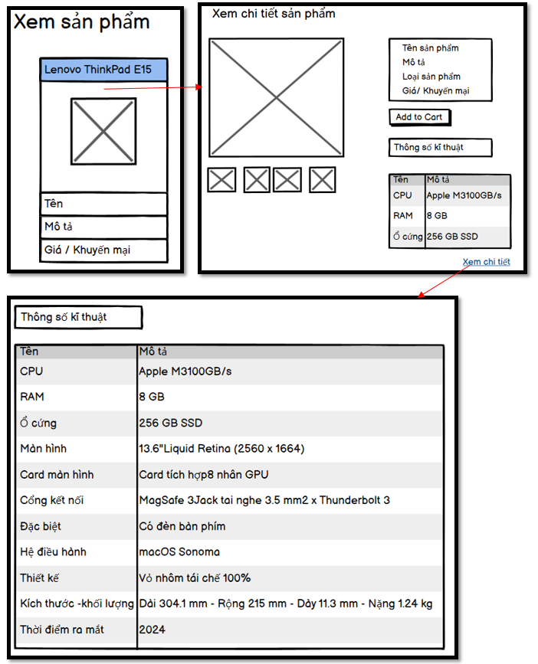

Hình 2. 43 Hình dung màn hình Xem chi tiết, thông số sản phẩm

### Giỏ hàng

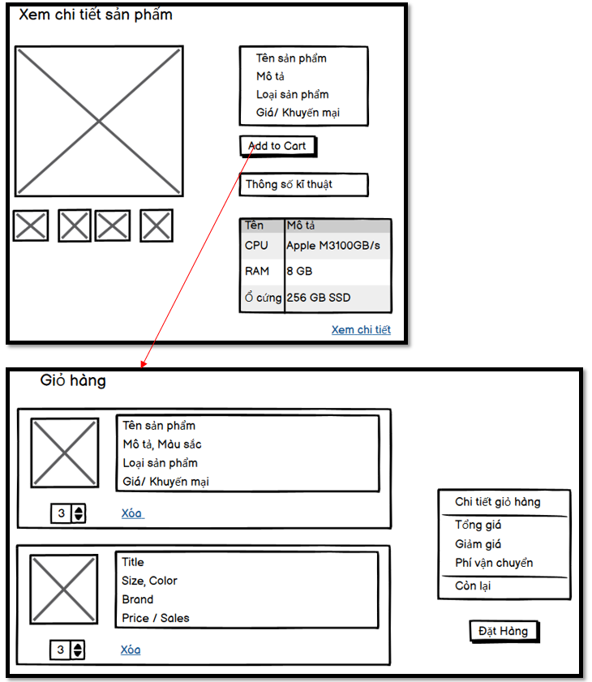

Hình 2. 44 Hình dung màn hình Quản lý giỏ hàng

### Đặt hàng

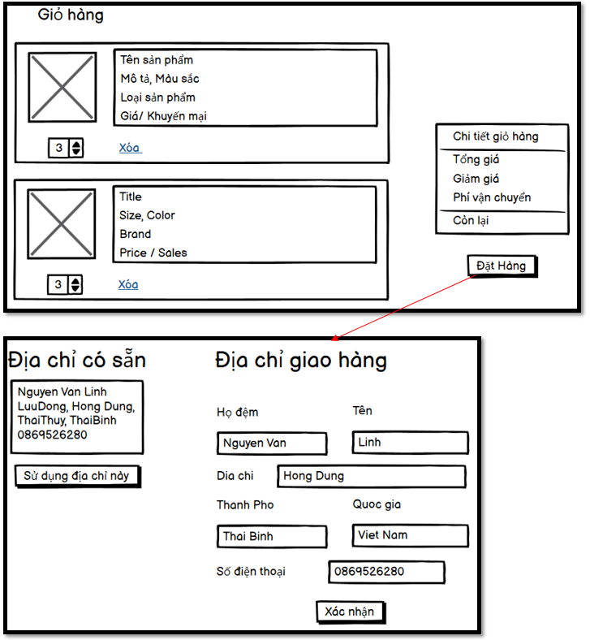

Hình 2. 45 Hình dung màn hình Đặt hàng

### Thanh toán

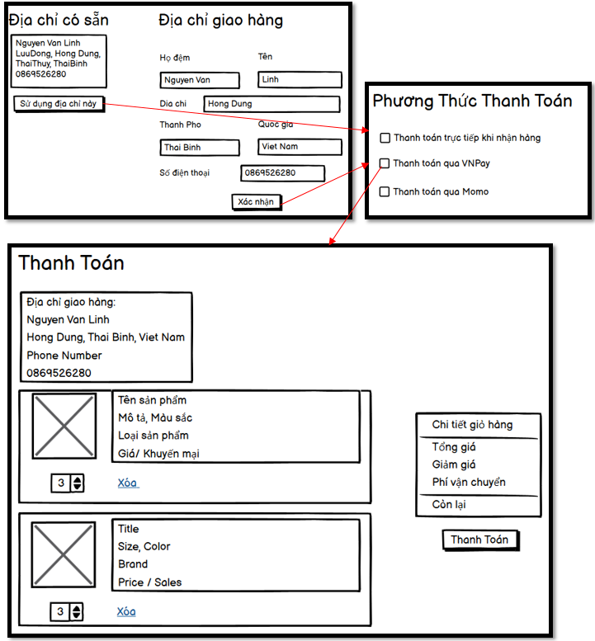

Hình 2. 46 Hình dung màn hình Thanh toán

### Đánh giá sản phẩm

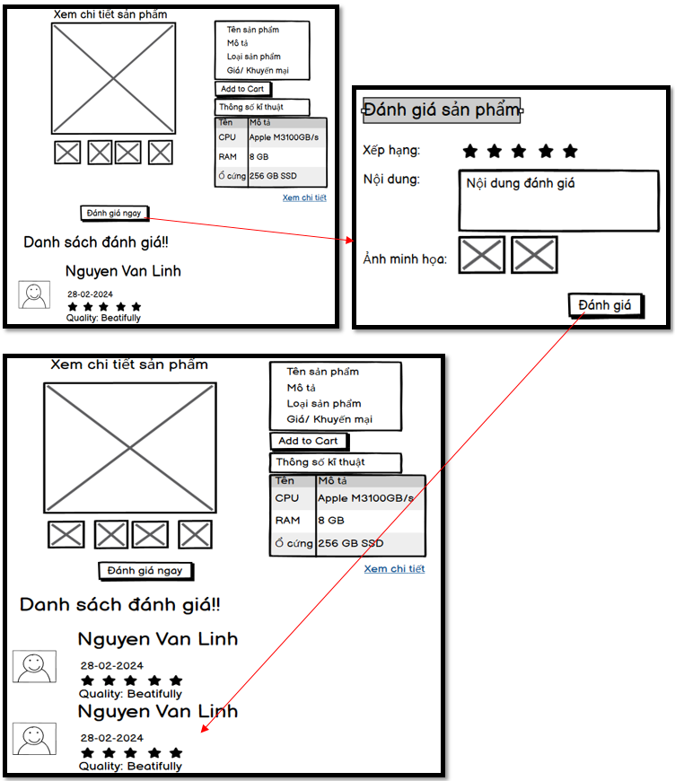

Hình 2. 47 Hình dung màn hình Đánh giá sản phẩm

### Liên hệ

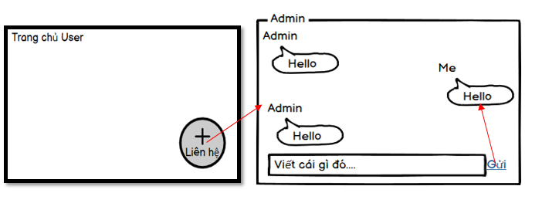

Hình 2. 48 Hình dung màn hình đánh giá sản phẩm

### Quản lý đơn hàng

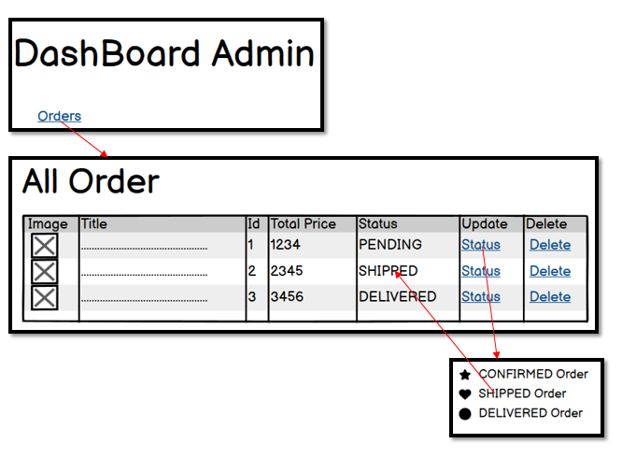

Hình 2. 49 Hình dung màn hình Quản lý đơn hàng

### Quản lý sản phẩm

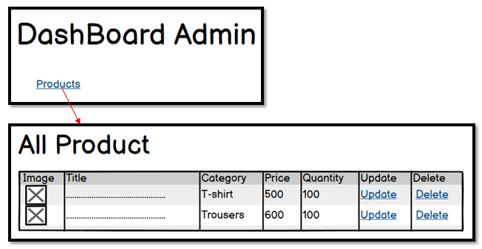

Hình 2. 50 Hình dung màn hình quản lý sản phẩm

### Quản lý khách hàng

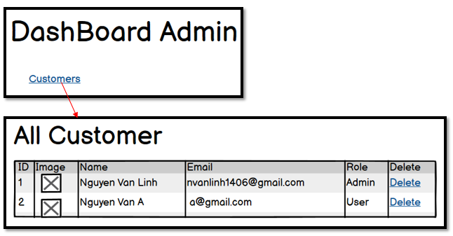

Hình 2. 51 Hình dung màn hình quản lý khách hàng